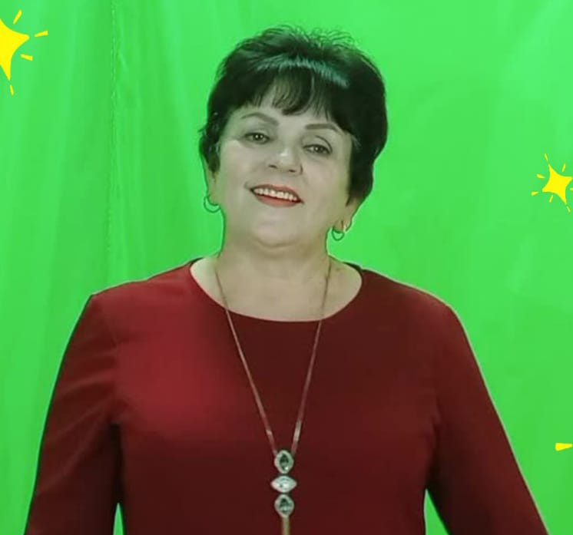
КЛО «Вива»
детский вокальный
Развитие вокальных способностей детей старшего возраста.

Руководитель: Савицкая Елена Альбертовна

Часы работы: четверг
15.00-16.00

